MENSAGEM DO CONSELHEIRO
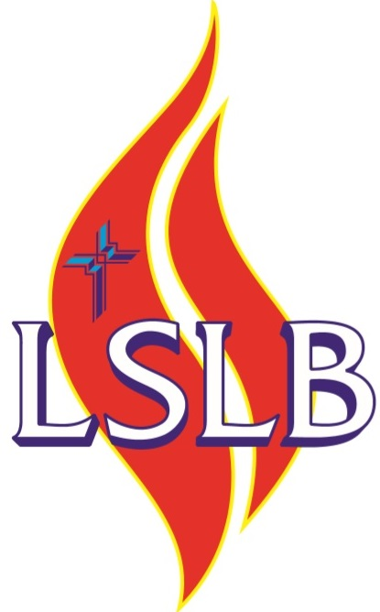
29º CONGRESSO NACIONAL DE SERVAS LUTERANAS
E aí, como foi o Congresso?
Olá, queridas servas do Senhor!
Quando retornamos do nosso 29º Congresso Nacional da Liga de Servas Luteranas do Brasil, com certeza, a primeira pergunta que nos fizeram foi: “E aí, como foi o CONGRESSO?” E nós descrevemos como tudo foi muito bom. Falamos das instalações dos hotéis, com suas piscinas térmicas e alimentação saborosa. Falamos da viagem, dos passeios pela cidade, da noite de talentos, das eleições, dos relatórios, dos louvores, das palestras, das dinâmicas, das devoções e do esforço da Diretoria Nacional para que tudo corresse bem. E, depois de descrever tudinho, terminamos, dizendo: “Puxa, como foi bom o nosso 29º Congresso Nacional!”
Mas, queridas servas, será que a única coisa que podemos dizer sobre o nosso CONGRESSO é que ele foi BOM? Se nós dissermos só isso, o nosso “relatório” vai impressionar muitas pessoas e poderá até fazer com que outras servas ou amigas queiram participar do próximo Congresso. Mas, o que as pessoas devem ouvir não é só se o Congresso foi BOM, mas se ele também foi PROVEITOSO. E qual a diferença entre uma coisa e outra?
Bem, um congresso pode ser considerado BOM se nós ficamos com vontade de aproveitar um pouco mais. Mas, um congresso é PROVEITOSO se nós ficamos com vontade de voltar logo para casa, para o nosso trabalho, para a nossa congregação e nosso departamento, cheias de vontade de compartilhar e colocar em prática tudo o que vivenciamos.
Ser um bom perfume de Cristo não é algo para ficar só na teoria. O vidro de perfume que olhamos na vitrine ou no catálogo de uma loja pode impressionar pela beleza, mas só vai ser útil para as pessoas se o vidro for aberto e exalar a sua essência, que foi cuidadosamente preparada e embalada. Durante o Congresso tomamos contato com inúmeros exemplos de iniciativas que podemos praticar para ser o bom perfume de Cristo. Vamos, pois, com a ajuda de nosso Deus, tornar a doce mensagem do amor do nosso Salvador conhecida através de nós, no lugar onde o Senhor nos colocou.
Seu servo, Luiz.
Pastor conselheiro - Pastor Luiz Alberto Silveira dos Santos
03/2018

